保存60載回憶 校園石頭刻學生姓名
2014/10/20
【聯合報╱記者林麒瑋／新竹縣報導】
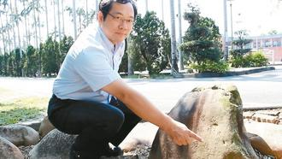
關西高中校長吳原榮在校園樹叢內，發現多年前畢業生紀念石碑。 記者林麒瑋／攝影

國立關西高中校長吳原榮日前整理校園，在樹叢裡發現近30顆大石頭，上面刻著60多年前畢業生的姓名。原來，這是當年校方為保存畢業生回憶而刻字留存。吳原榮請美術老師指導學生拓印石頭上的文字，保存在校史室；學生透過拓印碑上文字，也進一步了解校史。
吳原榮剛調任關西高中擔任校長時，圖書館主任沈永昆告訴他，校園內有這些「傳奇石頭」，今年適逢關西高中90周年校慶，日前巡視校園，特別留意校園每個角落，後來果然發現這些石頭存在。這些刻有畢業生姓名的石頭代表不同年分，目前發現最早的是1949年。
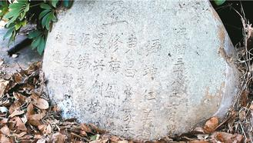
畢業生紀念石碑。 記者林麒瑋／攝影

歷史老師陳莉珍說，關西高中前身是關西農校，那個年代能從農校畢業，在社會上都有相當的知識水準。因此每年畢業，學校都會將畢業生姓名刻在石頭上留念。
校方說，石頭上的人名有的已風化，字跡模糊；有的仍清晰可見。最具代表性的人物是「范朝燈」，他是關西傳奇人物，「十子登科」故事主角，許多學生發現這些石頭後，都感到相當不可思議。
吳原榮請美術老師指導學生將石頭上的文字拓印到紙上。畜牧保健科三年級學生黃琪惠說，在拓印過程中，好像和學長有連結，能親眼看到「歷史」，心中真的很有感觸。
吳原榮說，利用這些珍貴的古物，教導學生對歷史的認知和維護，是現代和未來的學生，都需要去學習的部分。歷史是過去人留下的記憶，因此將這些從石塊上拓印下來的文字，收藏在校史館中，作為校園傳承。

